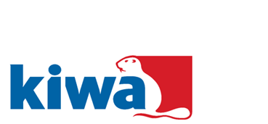

**Kiwa BCS Comentarios de Cliente**

**Kiwa BCS ÖKO-GARANTIE GmbHKiwa BCS Öko-Garantie GmbH**

Marientorgraben 3 – 5

DE-90402 Nuremberg

Germany

***Encargado de Calidad***

***e-Mail:*** [***feedback.bcs@kiwa.de***](mailto:feedback.bcs@kiwa.de)

***Fax national: +49 (0)911 42439 72***

***Fax international: +49 (0)911 42439 71***

**Referencia o mensaje del Kiwa BCS, si procede:**

**Primer comentario  Seguimiento  Referencia/Mensaje:**

***Por favor, rellene:***

|  |  |
| --- | --- |
| Nombre del cliente |  |
| Dirección/País |  |
| Persona contacto |  |
| Detalles del contacto |  |
| ¿Oficina local de contacto de KBCS, si existe? |  |
| ¿La oficina de contacto local de KBCS ya ha sido informada de su opinión? | No  Si , en |
| ¿Retroalimentación relacionada con qué programa de certificación? | EU  NOP  JAS  GOTS  Otros |
| ¿Presentó usted comentarios sobre el mismo tema en los últimos 12 meses, cuándo? | No  Si , en |
| **Comentarios** | |
| Fecha | Firma del Cliente |